| 学习对象
企业董事长／总经理、业务高管、总裁办负责人
战略管理负责人、战略管理流程负责人

| 项目讲师
原华为集团移动解决方案总裁 张继立

没有执行力的战略是口号

课程名称 | 课时 | 时间 | 单价
向华为学习：业务领先的战略制定、解码与执行 | 1天 | 3月18日 | 4800

| 学习解惑
- 为什么华为的每一次战略选择总是这么准确和领先？
- 为什么华为每一年都要做“战略制定”，每半年都要做一次“战略审视”业务终端每季度做一次“战略审视？”
- 为什么华为从2006年开始从总部到上百个业务单元的战略目标都能100%的完成？
- 为什么说《华为基本法》其实是一部华为战略顶层设计的共识纲领？

| 学习收益
- 通过借鉴华为的战略制定和执行方法，学习战略的系统化思维方式
- 理解战略规划、战略解码、战略执行和年度经营计划的基本管理逻辑和关联；
- 主讲专家根据13年华为业务高管的实战经验，分享华为在战略制定、解码和落地执行中的常见问题和经验。

| 项目引言
良好的绩效源自正确的战略制定与强有力的执行，在激烈的商业竞争中，只有时刻觉察、优化和修正，不断优化自己的战略，保持自己的业务持续领先，才能确保不被淘汰。

绝大多数企业迷失在缺乏战略管理，或陷入当下的细节，或追逐热点在运动中消灭了自己。而华为公司能够每次都抓住通讯行业价值转移的机会，这与它非常重视战略，有着强大的战略规划能力密不可分。华为公司经过多年不断借鉴、实践、优化和本土化演变，逐步完善了BLM业务领先战略模型，现已成为全公司中高层用于战略制定与执行联接的方法与平台。该方法不但帮助华为这头大象仍然保持每年超过30%的增长，而且让上百个业务单元均能高效完成战略目标。

没有执行力的战略是口号，华为“以客户为中心，以奋斗者为本，长期艰苦奋斗，坚持自我批判”的企业文化所支撑的经营管理能力是华为高效执行力的基础，企业经营的机制本质上来说就是一种价值分配机制，使得华为高效土狼军团横扫国际。

正是靠着清晰的战略思路，高效的运营执行能力，强大的文化建设能力，支撑业务的快速发展，华为公司从默默无闻一步步成长为全球通讯行业当之无愧的龙头。

向华为学习：业务领先的战略制定、解码与执行
课程模块

| 学习目标
通过案例了解华为的业务战略管理机制
学习企业战略规划、解码（细化和传播）以及执行管理的方法和工具
学习公司决策层和业务高管如何获得和应用战略工具的基本方法和思路
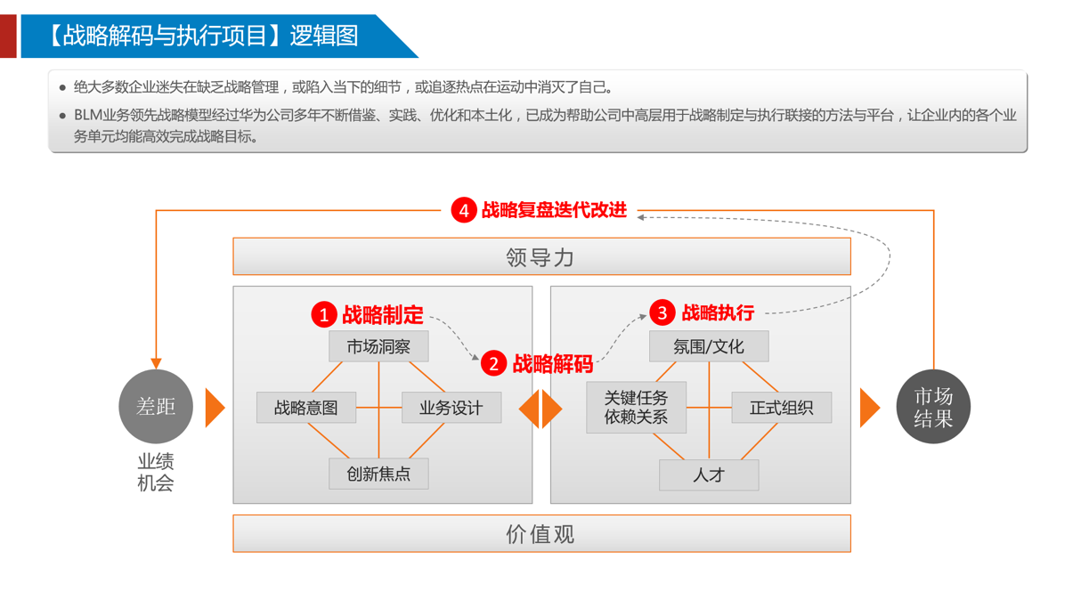

| 课程大纲
1. 基于客户价值的战略制定
- 现代军事战争拼的是班长的战争 - 各经营单元一把手必备工具：BLM
- 不满足感是战略的始发点 - 以客户需求为中心是战略的方向
- 战略意图引领华为终端的崛起之路 - 时刻抓住变化趋势的市场洞察力
- 擅用优势和机会组合创新三法 - 压强投入引爆焦点而不浪费机会

2.战略解码至关键任务
- 战略目标作为稳定的灯塔参照 - 财务核算让经营回归经营的语言
- 瓶颈突破：抓主要矛盾和矛盾主要方面 - 经营就是不断执行和完善业务流程
- 复盘和自我批判让组织缺陷自愈

3.战略执行体系
- 不通人性无法打造高效执行力 - 文化和哲学才是华为公司成功的秘密
- 华为文化的塑造历程和落地 - 企业经营的基本假设和机制设立
- 狼狈协同是华为的组织基因 - 深淘滩低作堰是华为生态法则
- 干部的第一使命是文化和价值观传承 - 一辈子假积极就是真积极

4.战略管理中的执行和落地节奏与步骤（年度制定、年度审视）

| 项目咨询服务内容
企业战略变革管理的三大难点在于：
1.如何根据市场与客户的巨变来制定变革战略和决策
2.如何用变革项目方式推进和实施新战略方案
3.如何在变革期控制和管理战略与绩效之间的关系

在变革战略制定和落地管理中，有效结合IBM与华为共同应用的BLM（业务领先战略模型）、BSC（平衡计分卡模型）、
MBO（战略目标管理模型）、WBS（工作分解模型）等工具，基于对客户变革现状而展开战略制定和落地的定制方案。

为客户建立以企业变革战略规划为核心的战略目标体系，并通过将战略目标按业务流程进行层层分解，并以战略绩效工具进行底
层量化控制与管理。不再按照传统咨询的战略方案那样最后呈现的是空洞的文字描述。

服务内容
■ 公司变革战略制定与规划 ■ 战略绩效落地与过程管理 ■ 组织与变革战略

| 成功案例简介
案例名称 | 某大型高星级连锁酒店投资与管理集团公司［集团战略解码与执行体系咨询］
项目背景 | 公司酒店管理规模已达上百亿，但依然碰到了分子公司对集团战略理解和执行的不到位，影响了集团的战略布局和继续保持高速发展，集团领导决定引进第三方专业力量对战略的理解和执行管理进行加强，突破战略执行瓶颈。
面临挑战 | ① 集团公司没有形成清晰的战略规划、宣导、解码和执行管理流程和方法；  ② 各分子公司中高级管理人员对集团战略的执行缺乏必要分解战略规划、组织和人资保障规划。
解决方案 | ① 用业务流程的战略模型深度调研和解构集团的顶层战略设计与规划；  ② 通过3天的集团分子公司以上管理层的战略解码工作坊对战略实施针对性解码工作，同构和宣导明确的集团战略部署，并逐级向下延展；  ③ 后续每月1-2天的战略执行管理会议辅导，保障战略执行过程的实施和调整工作。
项目效果 | ① 使得集团公司战略达到85%以上显现化、清晰化，集团决策层手中有了清晰的战略指导地图；  ② 各分子公司高级管理人员对于集团战略的理解准确性达到90%以上，并可在不衰减、不误传的基础上向下传递和部署集团战略，并做好按事业部或部门的战略分解工作。
客户评价 | 帮助集团决策层解决了最头疼的战略解码和执行问题，也使分子公司高管获得了承接集团战略的一种战略管理能力。集团的战略实施工作从上到下都有了抓手。

| 项目专家简介
原华为公司移动解决方案总裁 张继立
原华为集团移动解决方案总裁（直接向董事会汇报）/ 企业商业和战略顾问、高管教练多家上市公司、民营企业的长期顾问/

管理实践&咨询经历
华为公司13年的工作历练，从基层员工迅速成长为集团移动解决方案总裁，历任研发、维护、服务、销售、营销、产品领域总经理、子产品线总裁、解决方案总裁等多个岗位的首任开拓主管，2010年出任集团最重要的移动解决方案总裁，为当时集团层面最年轻的面向EMT（董事执行委员会）汇报的集团总裁。

多年的核心产品和特级项目的管理实战经验，多次临危受命组建新团队完成挑战的经历，多年的跨部门组织管理经验，同时管理幅度跨越深圳、上海、北京、西安、慕尼黑、硅谷等多个地域，是华为内部知名的能打硬仗和敢打硬仗的管理者。

2012年起专职担任企业商业顾问和高管教练，担任十余家民营企业的战略顾问角色，包括腾讯、美的集团、海康威视、洲明科技等上市公司长期战略顾问，帮助企业提升组织绩效和高层领导力。期间还承担上海市创业基金会商业导师，持续4年为超过2000名创业者讲授创业场训练营，商业架构和逻辑清晰，点评犀利，连续4年被评为创业训练营金牌导师，和多家创投资本有密切合作关系。

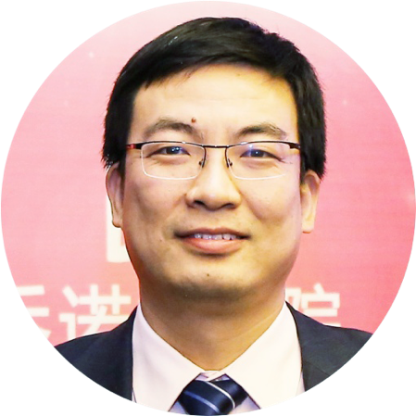

| 往期回顾
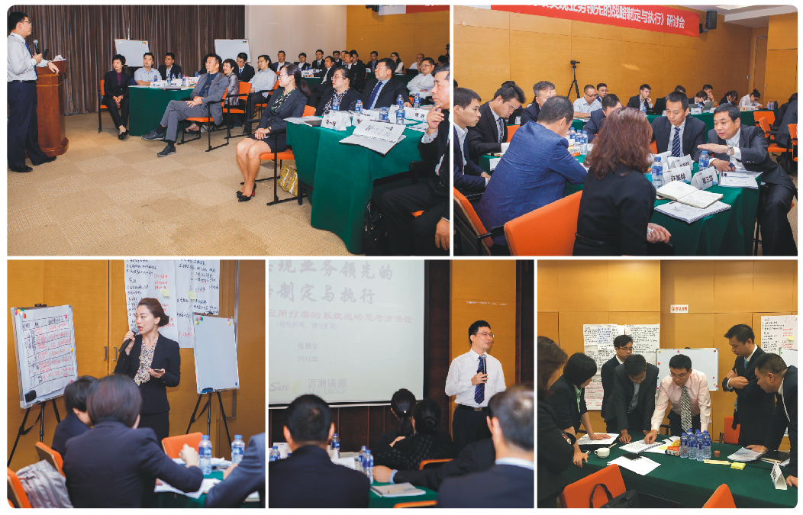

| 客户评价
方太集团 财务部长 吴邦维
张继立张总的培训是一场我盼着飞机误点的培训，通透、顿悟！以客户为中心，洞悉透彻的战略规划，强大的流程组织管理，通人性的文化和价值分配，做到极致，是企业成就辉煌的保障。

----------------------------------------------------------------------------------------------------
远洲集团 副总裁 马立丹
以前我们特别奇怪，华为公司无论定下多大的战略目标基本上都能达成，然而对于我们而言，这是一个非常大的挑战，那通过这个课程呢，我们了解了原来我们的战略管理和华为所倡导的战略管理是有很大差异的，对于我们来说这套方法非常管用，接下来也知道怎么做了。

----------------------------------------------------------------------------------------------------
海大集团 海大学院校长 丁振红
张老师的战略模块培训对企业管理工作很有实际的借鉴价值。

----------------------------------------------------------------------------------------------------
美涂士 企业大学校长 韩妮
张老师的“解读”深入浅出，干货满满，既有方法论分享又有规律性总结。以至于很多老板没待听完课就想直接带张老师回公司做顾问了。

